大连海事大学

数据库原理课程实验大纲
实验名称： 实验四 数据更新 实验学时： 2
适用专业： 网络工程
实验环境：
执 笔 者： 赤凯 编写日期：

实验目的
- 掌握SQL数据更新语句的基本使用方法，如UPDATE、DELETE、INSERT。
- 掌握更新语句条件中的嵌套查询使用方法。

实验内容

掌握SQL更新语句的基本使用方法
- INSERT基本语句。
- UPDATE基本语句。
- DELETE基本语句。

掌握SQL更新语句的高级使用方法
- INSERT批量插入语句。
- UPDATE语句使用嵌套子查询。
- DELETE语句使用嵌套子查询。

实验要求
- 深入复习教材第三章SQL有关更新语句。
- 根据书上的例子，针对TPCH数据库模式设计各种更新语句，每种类型更新语句至少要设计一个，描述清楚数据更新要求，运行你所设计的更新语句，并截图相应的实验结果，每幅截图并要有较为详细的描述。也可以按照附1所列示例查询做实验。
- 实验步骤和实验总结中要详细描述实验过程中出现的问题、原因和解决方法。

实验步骤

掌握SQL更新语句的基本使用方法
- INSERT基本语句（插入全部列的数据）。

- INSERT基本语句（插入部分列的数据，要求随机生成某些数字列或者字符列的数据）。

- UPDATE基本语句（修改所有记录的某些列的值）。

- UPDATE基本语句（修改部分记录的某些列的值）。

- DELETE基本语句（删除所有记录）。

- DELETE基本语句（删除部分记录）。

掌握SQL更新语句的高级使用方法
- INSERT批量插入语句（把一个查询结果插入到另外一个表中）。

- INSERT批量插入语句（使某个表的数据量倍增）。

- UPDATE语句使用嵌套子查询（利用一个表中的数据来判断是否修改另外一个表中的数据）。

- UPDATE语句使用嵌套子查询（利用一个表中的数据修改另外一个表中的数据）。

- DELETE语句使用嵌套子查询（利用一个表中的数据来判断是否删除另外一个表中的数据）。

总结与体会

实验中出现的问题及其解决方案
- 插入日期报错，解决： 插入日期类似字符串，要加小括号
- 删除顾客张三的订单时出现冲突，解决：先删除订单详情中张三的订单
- 插入数据时，报错冲突 解决：发现约束不能冲突，更新键值

总结
- 使用RAND()函数可以生成随机数，也可以设置随机数的类型
- 删除数据时要先删除它的外键相关的数据
3.插入数据时，要注意键值是否可以重复

体会
这次实验较以往简单，考察了数据的更新和插入。这是操作数据库的基本功。也有一些复杂的地方要注意，比如数据的嵌套插入和更新，数据的及连删除等。
附1： SQL数据更新语句

- INSERT基本语句（插入全部列的数据）。
插入一个新顾客的记录，要求每列都给一个合理的值
插入一条订单明细记录，要求每列都给一个合理的值
INSERT into customer
VALUES(6,'chi','china',1,'198',1.2,'a','good');
INSERT into lineitem
VALUES(5,1,1,22,1.2,1.3,0.6,1.4,'g','1','2020-01-01','2020-03-03','2020-01-02','22','22','22');

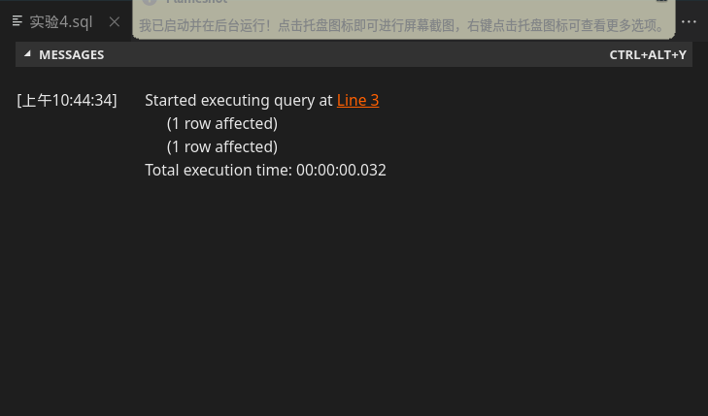

- INSERT基本语句（插入部分列的数据，要求随机生成某些数字列或者字符列的数据）。
插入一条订单记录，可以只给出必要的几个字段的值，其中数值字段可以用RANDOM函数随机生成数值
INSERT into orders(orderkey,custkey,comment)
VALUES(RAND(100),2,'good');

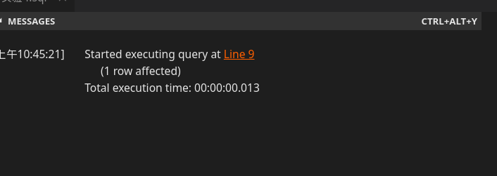

- UPDATE基本语句（修改所有记录的某些列的值）。
修改所有零件的零售价，使其价格上浮10%
UPDATE part
set retailprice *= 1.1;
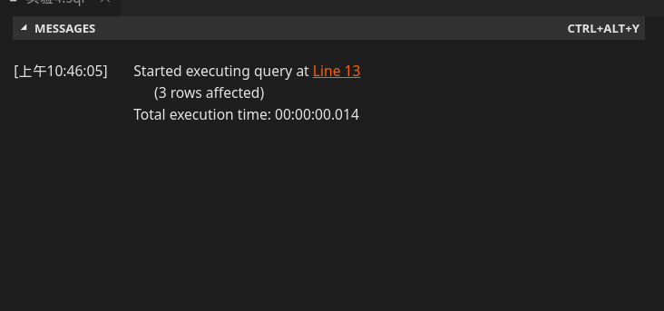

- UPDATE基本语句（修改部分记录的某些列的值）。
修改顾客张三的国籍
UPDATE customer
set nationkey = 1
WHERE name = '张三';
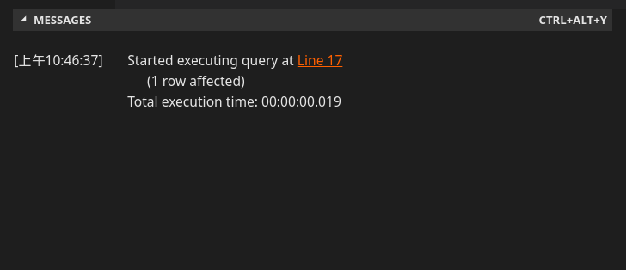

- DELETE基本语句（删除所有记录）。
删除所有订单记录
DELETE
from orders;

- DELETE基本语句（删除部分记录）。
删除2011年1月1日之前订单记录
DELETE
from orders
WHERE orderDATE < '2011-01-01';

- INSERT批量插入语句（把一个查询结果插入到另外一个表中）。
创建一个顾客购物统计表，记录每个顾客及其购物总数和总价等信息
CREATE TABLE customerall
(
custkey INTEGER PRIMARY key,
name char(10),
odersnum INTEGER,
costall INTEGER,

);

INSERT into customerall
SELECT c.custkey,c.name,COUNT(c.name),SUM(o.totalprice)
From customer c,orders o
WHERE c.custkey = o.custkey
GROUP by c.custkey,c.name;
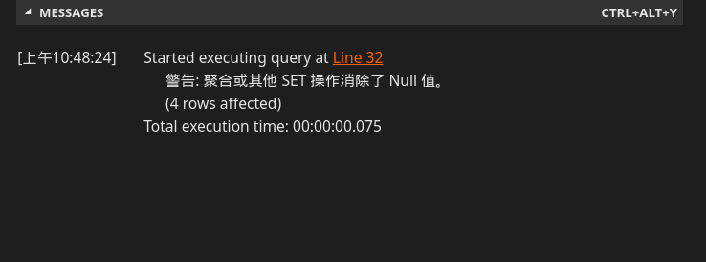

- INSERT批量插入语句（使某个表的数据量倍增）。
把零件表的数据插入零件表中，多次重复执行，知道总记录数达到50万为止，记录下你执行了多少次？执行过程中你是如何保证实体完整性约束的？
INSERT INTO part(partkey,name)
SELECT partkey + (select COUNT(*) FROM part),name from part;
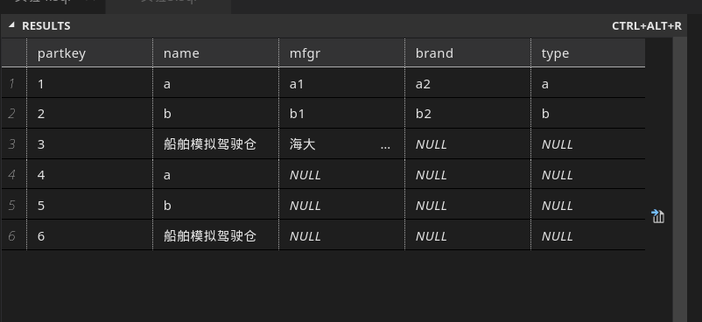

- UPDATE语句使用嵌套子查询（利用一个表中的数据来判断是否修改另外一个表中的数据）。
修改顾客张三的订单明细记录中111号零件的折扣
UPDATE lineitem
set discount = 0.4
WHERE orderkey IN
(
select o.orderkey
from customer c,orders o
WHERE c.name = '张三' AND c.custkey = o.custkey
) and partkey = 111;

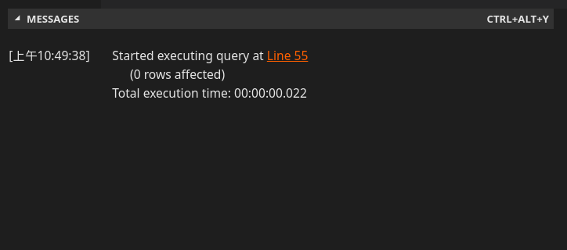

- UPDATE语句使用嵌套子查询（利用一个表中的数据修改另外一个表中的数据）。
利用LINEITEM表中的详细信息修改对应订单中的totalprice
利用PARTSUPP 表中的供应价格来修改LINEITEM中的EXTENDEDPRICE，假设：EXTENDEPRICE = SUPPLYCOST * QUANTITY * DISCOUNT
UPDATE orders
SET totalprice = p.supplycost * quantity
from partsupp p,lineitem l
WHERE l.orderkey IN
(
select l1.orderkey
from orders o,lineitem l1
WHERE o.orderkey = l1.orderkey AND l1.partkey = p.partkey
AND p.suppkey = l1.suppkey
)

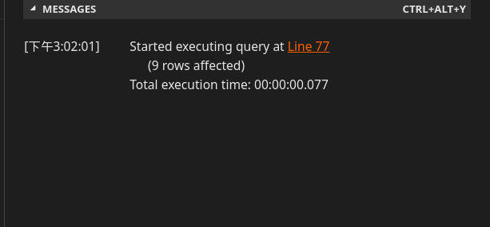
UPDATE lineitem
SET extendedprice = p.supplycost * quantity * discount
FROM partsupp p
WHERE p.partkey =lineitem.partkey AND p.suppkey = lineitem.suppkey;
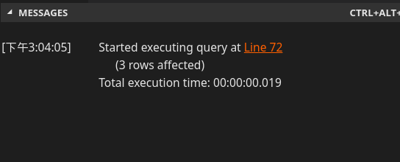

- DELETE语句使用嵌套子查询（利用一个表中的数据来判断是否删除另外一个表中的数据）。
删除顾客张三的订单记录
DELETE
From orders
WHERE custkey =
(
SELECT c.custkey
from customer c
WHERE c.name = '张三'
);
